Sistema de detecció d’anomalies en processos industrials a partir d’AWS Sagemaker
Adrià Muro Gómez
Resum— En aquest document es presenta el desenvolupament d’un sistema d’anàlisi de dades per al manteniment predictiu en entorns industrials. El treball se centra en l’anàlisi de dades procedents de sensors industrials instal·lats en màquines rotatives. El sistema es basa en l’ús de tècniques d’aprenentatge automàtic per analitzar senyals generades pels sensors —com vibracions i velocitat de rotació— amb l’objectiu de detectar patrons anòmals associats a possibles fallades en el funcionament dels equips. Per al desenvolupament dels models es farà ús de la plataforma AWS SageMaker, que permet gestionar el cicle complet de desenvolupament de models de machine learning en un entorn al núvol. El projecte inclou el preprocessament de les dades, l’extracció de característiques rellevants a partir de les senyals registrades, l’entrenament de models d’aprenentatge automàtic i la generació d’alertes que permetin identificar possibles problemes en fases primerenques. Aquest tipus de sistemes pot contribuir a reduir costos de manteniment i augmentar la fiabilitat dels equips industrials.

Paraules clau— Machine Learning, manteniment predictiu, AWS SageMaker, sensors industrials, anàlisi de vibracions, detecció d’anomalies, màquines rotatives.

Abstract— This document presents the development of a data analysis system for predictive maintenance in industrial environments. The project focuses on analyzing data collected from industrial sensors installed in rotating machinery. The system is based on machine learning techniques to analyze sensor signals — including vibration data and rotational speed — with the aim of detecting anomalous patterns associated with potential failures or abnormal equipment behavior. The model development will utilize the AWS SageMaker platform, which enables the complete lifecycle management of machine learning models in a cloud environment. The project includes data preprocessing, feature extraction from recorded signals, training of machine learning models, and generation of alerts to identify potential issues at early stages.

Index Terms— Machine Learning, predictive maintenance, AWS SageMaker, industrial sensors, vibration analysis, anomaly detection, rotating machinery.
—————————— ——————————

1 Introducció - Context del treball

E
L manteniment predictiu s’ha convertit en un dels reptes més rellevants en entorns industrials moderns. L’augment de la complexitat de les instal·lacions i la presència de màquines rotatives incrementa la probabilitat d’avaries no planificades, amb un impacte directe en la productivitat, l’eficiència energètica i els costos operatius. Segons informes del sector industrial [1], aproximadament un 30% de les avaries en equips rotatius podrien evitar-se mitjançant un sistema predictiu adequat, amb un estalvi de fins al 15-20% en costos de manteniment anuals.

Aquest projecte es desenvolupa en col·laboració amb AEInnova, empresa especialitzada en la monitorització industrial, que proporciona dades en temps real de diversos equips industrials. Aquestes dades inclouen senyals de vibració i velocitat de rotació, recollides mitjançant sensors industrials d’alta precisió. La gestió, processament i anàlisi d’aquest volum de dades requereix l’ús de tecnologies avançades d’aprenentatge automàtic i eines de computació al núvol.

L’objectiu d’aquest treball és explorar l’aplicació de tècniques d’aprenentatge automàtic per identificar patrons anòmals i predir possibles fallades abans que es produeixin. Per això, el projecte s’executa mitjançant AWS SageMaker, plataforma que permet gestionar tot el cicle de vida dels models de machine learning, des de la preparació de dades fins a la implementació i monitorització de models en producció.

2 MOTIVACIONS

2.1 Motivació Industrial

El projecte respon a la necessitat real de la indústria d’anticipar fallades en equips crítics. El manteniment predictiu permet reduir parades no programades, optimitzar costos i millorar l’eficiència dels sistemes. L’ús de dades procedents de sensors industrials proporciona informació que seria difícil d’analitzar manualment, fent que les solucions basades en IA tinguin un impacte pràctic immediat.

2.2 Motivació Tècnica

El projecte ofereix l’oportunitat d’aplicar tècniques d’aprenentatge automàtic en un entorn real amb dades massives. Treballar amb AWS SageMaker i senyals de vibració i velocitat permet desenvolupar models predictius robustos, millorant la detecció d’anomalies i l’eficiència operativa. Aquest repte combina coneixements de ciència de dades, enginyeria industrial i machine learning, fent-lo especialment atractiu des del punt de vista tècnic i professional.

3 OBJECTIUS

3.1 Objectiu General

Desenvolupar un sistema complet de manteniment predictiu per a màquines rotatives, capaç de detectar anomalies i generar alertes en temps real, amb integració al sistema industrial d’AEInnova i desplegat mitjançant AWS SageMaker.

3.2 Objectius Específics
- Recollir i emmagatzemar dades de sensors industrials amb garanties de qualitat i consistència.
- Preprocessar els senyals per eliminar soroll i anomalies inicials, estandarditzar unitats i formats.
- Extraure característiques rellevants per a predicció, incloent FFT, RMS, energia espectral i estadístiques temporals.
- Entrenar models de machine learning per identificar patrons anòmals i possibles fallades.
- Generar alertes i informes automàtics per al personal tècnic d’AEInnova.
- Visualitzar els resultats mitjançant dashboards interactius, facilitant la presa de decisions.
————————————————
- E-mail de contacte: Adria.Muro@autonoma.cat
- Treball tutoritzat per: Raul Aragonés Ortíz (Departament de Microelectrònica i Sistemes Electrònics)
- Curs 2025/26

4 METODOLOGIA

La metodologia seguida durant el projecte es distribueix en diverses tasques, cadascuna amb un objectiu clar dins del flux complet de processament de dades i modelatge. En el següent diagrama es presenten les diferents etapes:

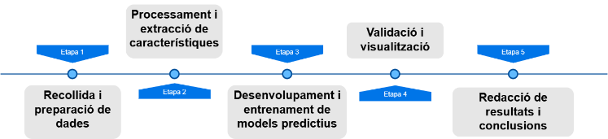
Fig. 1. Pipeline de manteniment predictiu.

4.1 Recollida i preparació de dades

En aquesta etapa es recopilen totes les dades procedents dels sensors industrials d’AEInnova, incloent vibracions i velocitats de rotació. Es realitza la neteja dels registres, eliminant valors nuls, inconsistents o duplicats, i s’homogeneïtzen els formats per preparar-los per a l’anàlisi.

4.2 Processament i extracció de característiques

Els senyals recollits es processen per obtenir indicadors rellevants que puguin revelar patrons de fallada o anomalies (per exemple, transformades de Fourier, estadístiques de vibracions o detecció de pics i anàlisi espectral en senyals de vibració). Aquesta part permet explorar dades i identificar patrons inicials abans de l’entrenament dels models.

4.3 Desenvolupament i entrenament de models predictius

Els indicadors generats es fan servir per entrenar models d’aprenentatge automàtic a AWS SageMaker amb l’objectiu de predir anomalies i fallades imminents. Aquesta etapa també inclou la selecció de variables més rellevants i proves inicials de rendiment.

4.4 Validació i visualització

Un cop entrenats els models predictius, es procedeix a validar-los amb registres reals per comprovar la seva precisió i robustesa. Durant aquesta etapa, també s’ajusten els llindars d’alerta i es desenvolupen dashboards interactius que permetin als tècnics i enginyers visualitzar anomalies, fallades potencials i indicadors de rendiment dels equips industrials.

4.5 Redacció de resultats i conclusions

Finalment, es resumeixen els resultats obtinguts i es documenten les principals troballes del projecte. S’elaboren recomanacions per a la detecció de fallades, la gestió del manteniment i la futura extensió del sistema a altres equips industrials.

5 CONJUNT DE DADES I CARACTERITZACIÓ EXPERIMENTAL

5.1 Origen i definició de l’abast del dataset

Aquest treball es basa en dades reals de monitorització industrial proporcionades per l’empresa AEInnova, amb l’objectiu d’analitzar comportaments anòmals en maquinària rotativa. Tot i que la base de dades global inclou diferents famílies de dispositius i diversos projectes, s’ha definit un abast específic per garantir la coherència de l’anàlisi: l’estudi es limita exclusivament als motors inclosos dins del DatasetI, descartant altres dispositius com purgadors o sistemes no relacionats amb el mateix fenomen físic.

Aquesta restricció metodològica és clau, ja que evita la combinació de senyals no comparables. En entorns industrials reals, un mateix repositori de dades pot contenir dispositius amb principis de mesura i comportaments físics molt diferents. En el cas dels motors, el senyal de vibració és especialment rellevant, ja que conté informació directa sobre possibles defectes com desequilibris, desalineacions, afluixaments mecànics o problemes en rodaments. En canvi, altres dispositius poden basar-se en variables no vinculades a la dinàmica vibracional. Per aquest motiu, la definició d’un abast restringit millora tant la coherència física del model com la qualitat de les conclusions obtingudes.

5.2 Estructura i representació de les dades
Les dades es presenten en format JSON per línies, amb una estructura equivalent a exportacions de bases de dades tipus DynamoDB. Cada registre conté un bloc Item que inclou metadades del dispositiu, informació temporal i valors mesurats.

La variable principal en el cas dels motors és readings, que representa l’espectre de vibració en forma de parelles freqüència-amplitud. Aquest tipus de representació és especialment rica des del punt de vista analític, ja que permet estudiar la distribució d’energia en diferents bandes de freqüència, a diferència de mesures agregades com valors RMS globals. Aquesta informació espectral és essencial per inferir l’origen de possibles anomalies.

A més de readings, cada observació inclou altres variables rellevants:

- timestamp, que permet l’ordenació temporal i l’anàlisi evolutiva,
- dev_eui, identificador únic del dispositiu,
- mode, que defineix el mode de captació,
- axis, que indica l’eix de mesura,
- T1, utilitzada com a variable contextual i criteri de qualitat.

La combinació d’aquestes variables és fonamental, ja que el comportament vibracional pot variar significativament segons la configuració de mesura i la direcció del sensor.

Dins del DatasetI s’han identificat tres dispositius principals de la família NOD-0007: 70B3D5326007D0DA, 70B3D5326007D0FE i 70B3D5326007D0D9. Els dos primers presenten un volum de dades elevat i constitueixen la base principal del modelatge, mentre que el tercer disposa d’un nombre de mostres limitat, fet que restringeix la seva utilitat en l’entrenament de models robustos. Aquesta desigualtat reflecteix una situació habitual en entorns industrials reals, on la disponibilitat de dades no és homogènia entre equips.

5.3 Qualitat de les dades i preprocessament inicial
Abans de l’etapa de modelatge, s’ha dut a terme una anàlisi de qualitat de les dades. Tot i que el dataset conté un gran volum de registres vàlids, també s’han detectat mostres incompletes o amb valors no físicament plausibles, especialment en variables de temperatura.

Per aquest motiu, el preprocessament inicial no es limita a una transformació de dades, sinó que incorpora una fase de selecció basada en criteris de qualitat. Aquesta etapa és especialment crítica en contextos industrials, ja que la presència de valors erronis pot afectar de manera significativa el comportament dels models, especialment en escenaris no supervisats.

5.4 Neteja de dades i criteris de selecció
El procés de neteja s’ha definit a partir de diversos criteris:

- Eliminació de registres sense informació vàlida a readings, ja que impedeixen l’extracció de característiques espectrals.
- Filtrat de valors de temperatura no plausibles per descartar mesures errònies.
- Ordenació cronològica de les observacions per garantir coherència temporal.

Aquest procés assegura que el conjunt de dades utilitzat per al modelatge sigui consistent i representatiu del comportament real dels sistemes.

5.5 Segmentació del dataset
El dataset presenta una elevada heterogeneïtat: la densitat de mostres varia entre dispositius, el rang espectral depèn del mode de captació i la resposta vibracional canvia segons l’eix de mesura.

Aquesta variabilitat fa inviable entrenar un únic model global, ja que implicaria barrejar diferents definicions de normalitat. En sistemes rotatius, el comportament normal depèn fortament del dispositiu, del règim operatiu i del punt de mesura.
Per aquest motiu, s’ha definit una segmentació del dataset basada en la combinació de:

- dev_eui
- mode
- axis

Aquesta estratègia permet construir models específics per a cada context operatiu, evitant falsos positius derivats de la barreja de condicions no comparables. La segmentació esdevé, per tant, un element fonamental del disseny del sistema.

5.6 Representativitat i limitacions del dataset
No tots els subgrups generats disposen d’un volum de dades suficient per entrenar models fiables. Per aquest motiu, s’estableix un llindar mínim de mostres per considerar un grup com a vàlid per al modelatge.

Els grups amb poca informació no s’eliminen completament, sinó que es reserven per a anàlisi exploratòria o validació qualitativa. Aquesta decisió redueix el risc de sobreajust i evita conclusions basades en dades insuficients.

Finalment, cal destacar que no totes les fallades són igualment detectables mitjançant vibració. Aquest tipus de senyal és especialment útil per identificar defectes en rodaments, desequilibris, desalineacions i afluixaments mecànics, però pot resultar insuficient per diagnosticar altres problemes que requereixin informació addicional. En aquest sentit, el sistema proposat s’entén com una eina de detecció preliminar i suport a la decisió, i no com un substitut del diagnòstic expert.

6 DISSENY EXPERIMENTAL I MODELATGE

6.1 Desenvolupament del pipeline en entorn local

El pipeline s’ha desenvolupat inicialment en un entorn local utilitzant Python, com a fase prèvia al seu desplegament en una plataforma cloud. Aquesta estratègia permet validar la lògica del sistema, el flux de dades i la interpretació dels resultats abans d’afrontar un entorn més complex.

El desenvolupament local facilita iteracions ràpides i un major control sobre les proves, fet especialment rellevant en el context d’un TFG. L’objectiu d’aquesta fase no és assolir un sistema productiu, sinó garantir la solidesa metodològica del pipeline.

El flux de processament implementat segueix una estructura modular:

- Ingesta i neteja de dades.
- Extracció de característiques espectrals (RMS, energia, freqüència dominant, distribució per bandes).
- Segmentació en grups homogenis.
- Entrenament de models no supervisats per grup.
- Aplicació de filtres temporals per reduir falsos positius.
- Classificació orientativa de fallades mitjançant regles espectrals.

Aquesta modularitat facilita la mantenibilitat del sistema i la seva futura migració a entorns gestionats.

6.2 Model de detecció d’anomalies
Per a la detecció d’anomalies s’ha seleccionat l’algorisme Isolation Forest, degut a la seva eficàcia en la identificació d’outliers en espais multidimensionals i la seva adequació a escenaris sense etiquetes.

Per millorar el rendiment del model, s’han aplicat diverses estratègies:

- Normalització de les característiques mitjançant escalat robust.
- Ajust adaptatiu del paràmetre de contaminació segons la mida del grup.
- Exclusió de grups amb baixa representativitat.

A més, la decisió final d’anomalia no es basa únicament en el valor instantani del model, sinó que incorpora un criteri de persistència temporal. Això permet reduir l’impacte de pics puntuals deguts a soroll o errors de mesura, prioritzant anomalies consistents en el temps.

6.3 Interpretació de les anomalies i diagnòstic
Un cop detectada una anomalia, la seva interpretació es realitza mitjançant regles basades en coneixement de domini. Aquestes regles permeten associar patrons espectrals a possibles causes físiques:

- Component dominant a 1x → possible desequilibri
- Component dominant a 2x → possible desalineació
- Presència de múltiples harmònics → possible afluixament mecànic
- Energia elevada en alta freqüència → possibles defectes de rodaments o problemes de lubricació

Aquesta capa de diagnòstic transforma una sortida estadística en una interpretació més comprensible per al personal tècnic, millorant la utilitat pràctica del sistema.

6.4 Anàlisi exploratòria i visualització de dades

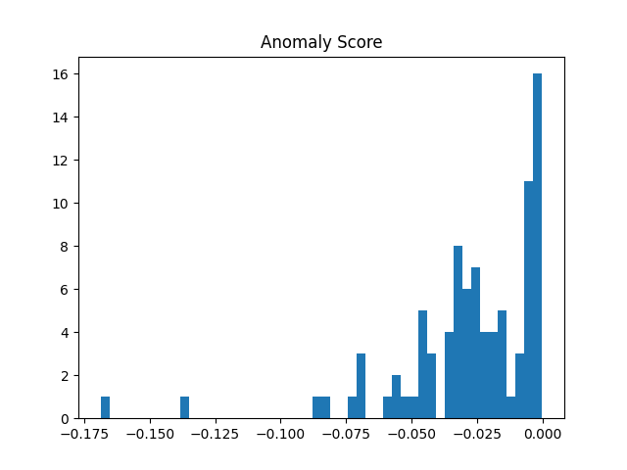
En el marc del desenvolupament del pipeline en entorn local, s’ha dut a terme una anàlisi exploratòria de les dades provisionals amb l’objectiu de validar el comportament de les variables extretes i comprendre millor la naturalesa dels senyals de vibració.

Aquesta anàlisi no forma part dels resultats finals del sistema, sinó que constitueix una fase intermèdia orientada a la verificació del preprocessament, la qualitat de les dades i la coherència dels indicadors generats.

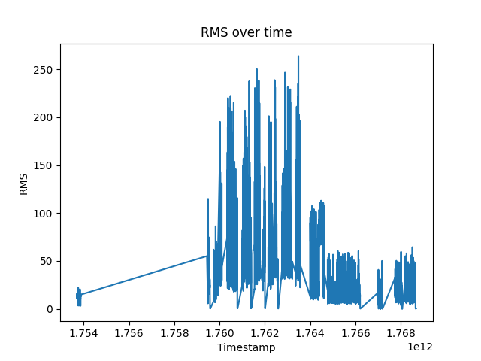
En primer lloc, s’ha representat el senyal en el domini temporal.
Fig. 2. Senyal de vibració en el domini temporal.

Aquesta figura mostra l’evolució temporal de la vibració registrada per un dispositiu. L’anàlisi en el domini temporal permet identificar variacions, inestabilitats o comportaments no estacionaris en el senyal.

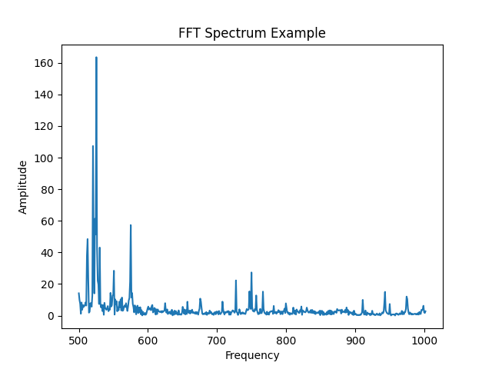
A continuació, s’ha analitzat el senyal en el domini de freqüència mitjançant la seva transformada espectral.
Fig. 3. Espectre de freqüència del senyal de vibració.

Aquest espectre permet observar la distribució d’energia en funció de la freqüència, facilitant la identificació de components característics associats a possibles fallades mecàniques, com desequilibris o defectes en rodaments.

Per validar el comportament del model de detecció d’anomalies, s’ha representat la puntuació generada per l’algorisme.
Fig. 4. Evolució del score d’anomalia del model.

Aquest gràfic mostra l’evolució del score d’anomalia al llarg del temps. Valors més baixos indiquen comportaments més anòmals segons el model Isolation Forest.

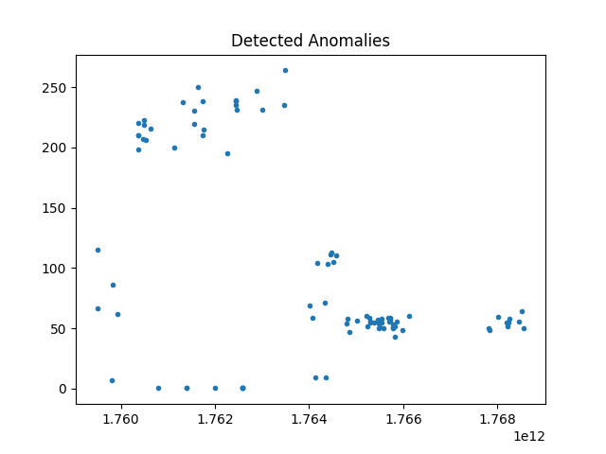
Finalment, s’han representat les anomalies detectades pel sistema.
Fig. 5. Detecció d’anomalies en el senyal.

En aquesta figura es destaquen les mostres classificades com a anòmales. Aquesta visualització permet verificar qualitativament el comportament del model i comprovar si les anomalies detectades presenten coherència temporal.

En conjunt, aquestes visualitzacions han estat essencials per validar el pipeline desenvolupat en entorn local abans del seu desplegament en AWS SageMaker.

7 DESPLEGAMENT DEL SISTEMA EN AWS SAGEMAKER

7.1 Adaptació del pipeline a entorn cloud
Un cop desenvolupat i validat el pipeline en entorn local mitjançant Python, s’ha procedit a la seva adaptació a un entorn cloud utilitzant la plataforma Amazon Web Services, concretament el servei AWS SageMaker. Aquesta adaptació permet executar el flux de processament de dades de manera escalable, automatitzada i desacoblada de la infraestructura local.

El pipeline manté la seva estructura modular original, basada en la ingestió de dades, l’extracció de característiques, el modelatge per grups i la detecció d’anomalies. No obstant això, en l’entorn cloud cada etapa es desplega com un component independent dins de l’ecosistema AWS, facilitant la seva reutilització, monitorització i manteniment.

7.2 Emmagatzematge de dades
Les dades d’entrada, en format JSON per línies, es carreguen a Amazon S3, que actua com a repositori central del sistema. S’estableix una estructura organitzada en diferents nivells:

- Dades brutes (raw) procedents dels sensors
- Dades processades amb característiques extretes
- Resultats i alertes generades
- Models entrenats

Aquesta organització permet separar clarament les diferents fases del pipeline i facilita la traçabilitat dels experiments i dels resultats.

7.3 Processament i extracció de característiques
La fase de preprocessament es desplega mitjançant Processing Jobs de AWS SageMaker, que executen scripts Python equivalents als desenvolupats en entorn local. En aquesta etapa es duen a terme les següents operacions:

- Lectura de dades en format JSON des de Amazon S3
- Extracció i validació de l’espectre de vibració (readings)
- Filtrat de mostres amb valors no plausibles (per exemple, temperatura fora de rang)
- Ordenació cronològica dels registres
- Transformació de cada espectre en un conjunt de característiques numèriques

Les característiques extretes inclouen indicadors estadístics i espectrals com el valor RMS, l’energia, la freqüència dominant i la distribució d’energia en diferents bandes de freqüència. Aquest procés permet representar cada senyal com un vector de característiques, facilitant la seva utilització en models d’aprenentatge automàtic.

7.4 Segmentació i modelatge per grups

Seguint la metodologia definida en el desenvolupament local, el modelatge es realitza sobre grups homogenis definits per la combinació de:

- Dispositiu (dev_eui)
- Mode de captació (mode)
- Eix de mesura

Aquesta segmentació es manté en l’entorn cloud per evitar la barreja de comportaments físics diferents i garantir la coherència dels models.

L’entrenament es realitza mitjançant Training Jobs de AWS SageMaker utilitzant l’algorisme Isolation Forest. La configuració del model incorpora diversos mecanismes adaptatius:

- Normalització robusta de les característiques
- Ajust dinàmic del paràmetre de contaminació segons la mida del grup
- Limitació del nombre de mostres per garantir eficiència computacional

Aquest enfocament permet obtenir models específics per a cada context operatiu, millorant la capacitat de detecció d’anomalies en escenaris no supervisats.

7.5 Detecció d’anomalies i postprocessament
Un cop entrenats els models, aquests s’apliquen sobre les dades per identificar comportaments anòmals. Cada observació rep una puntuació d’anomalia (score) i una classificació binària inicial. Per millorar la qualitat dels resultats, s’incorporen mecanismes de postprocessament:

- Filtrat temporal mitjançant finestres mòbils per eliminar anomalies aïllades
- Identificació de valors extrems basada en quantils del score
- Combinació de criteris per detectar anomalies persistents

Aquest enfocament permet reduir falsos positius i prioritzar anomalies consistents en el temps, que són més rellevants des del punt de vista del manteniment predictiu.

7.6 Classificació de fallades
A més de la detecció d’anomalies, el sistema incorpora una capa de diagnòstic basada en regles heurístiques aplicades sobre l’espectre de vibració. Aquestes regles permeten classificar les anomalies en diferents tipus de fallada:

- Desequilibri (component dominant a 1x)
- Desalineació (component dominant a 2x)
- Afluixament mecànic (presència de múltiples harmònic
- Defectes en rodaments (energia elevada en alta freqüència)
- Problemes de lubricació o cavitació

Aquesta capa aporta interpretabilitat als resultats del model i facilita la seva comprensió per part del personal tècnic.

7.7 Generació d’alertes
Les anomalies detectades es processen per generar un conjunt estructurat d’alertes, que inclouen:

- Timestamp de la detecció
- Identificador del dispositiu
- Mode i eix de mesura
- Tipus de fallada estimada
- Indicadors de severitat (RMS, puntuació d’anomalia i classificació ISO)

Aquestes alertes es guarden en format CSV a Amazon S3, permetent la seva posterior anàlisi, traçabilitat i integració amb altres sistemes industrials.

7.8 Execució del pipeline en mode batch
El sistema es desplega seguint un enfocament de processament per lots (batch processing), adequat per a l’anàlisi periòdica de dades industrials. El flux d’execució és el següent:

1. Càrrega de noves dades a Amazon S3
2. Execució del job de preprocessament
3. Entrenament o actualització dels models
4. Aplicació dels models sobre les dades
5. Generació i emmagatzematge d’alertes

Aquest esquema permet automatitzar completament el procés i adaptar-lo a diferents freqüències d’execució segons les necessitats operatives.

7.9 Avantatges del desplegament en SageMaker
La migració del pipeline a AWS SageMaker aporta diversos beneficis:

- Escalabilitat en el processament de grans volums de dades
- Automatització del cicle de vida dels models
- Separació clara entre dades, models i resultats
- Facilitat d’integració amb altres serveis cloud

Aquests avantatges permeten transformar el sistema desenvolupat en una solució aplicable en entorns industrials reals.

7.10 Visualització de resultats mitjançant dashboard
Per facilitar la interpretació dels resultats i la seva aplicació en entorns industrials, el sistema incorpora una capa de visualització basada en dashboards interactius mitjançant Amazon QuickSight.

Les alertes generades, emmagatzemades a Amazon S3, es connecten directament amb l’eina de visualització, permetent la creació de panells dinàmics i interactius. El dashboard inclou diferents visualitzacions clau:

- Evolució temporal dels indicadors de vibració i anomalies detectades
- Nombre d’alertes per dispositiu i període de temps
- Distribució dels tipus de fallades identificades
- Classificació segons estàndards ISO
- Comparativa de comportament entre equips

Aquesta capa transforma els resultats del model en informació clara i accionable, facilitant la presa de decisions per part del personal tècnic i millorant l’eficiència de les tasques de manteniment predictiu.

8 REFERÈNCIES

- Sensors, “Predictive Maintenance in Motors,” vol. 25, no. 8, art. 2590, 2025. Disponible a: https://www.mdpi.com/1424-8220/25/8/2590 (consultat el 2 de març de 2026)

- Amazon Web Services, “Amazon SageMaker Documentation,” AWS Documentation. Disponible a: https://docs.aws.amazon.com/sagemaker/ (consultat el 5 d’abril de 2026)

- Amazon Web Services, “Amazon S3 User Guide,” AWS Documentation. Disponible a: https://docs.aws.amazon.com/s3/ (consultat el 4 d’abril de 2026)

- Scikit-learn Developers, “Isolation Forest,” Scikit-learn Documentation. Disponible a: https://scikit-learn.org/stable/modules/generated/sklearn.ensemble.IsolationForest.html (consultat el 3 d’abril de 2026)

- M. M. Breunig, H.-P. Kriegel, R. T. Ng, and J. Sander, “LOF: Identifying Density-Based Local Outliers,” Proc. ACM SIGMOD Int. Conf., pp. 93–104, 2000. https://doi.org/10.1145/342009.335388

- V. Chandola, A. Banerjee, and V. Kumar, “Anomaly Detection: A Survey,” ACM Comput. Surv., vol. 41, no. 3, 2009. https://doi.org/10.1145/1541880.1541882

- Goodfellow, Y. Bengio, and A. Courville, Deep Learning, MIT Press, 2016. Disponible a: https://www.deeplearningbook.org/ (consultat el 7 d’abril de 2026)

- G. E. P. Box, G. M. Jenkins, and G. C. Reinsel, Time Series Analysis: Forecasting and Control, Wiley, 2015. (consultat el 6 d’abril de 2026)

- R. B. Randall, Vibration-based Condition Monitoring: Industrial, Aerospace and Automotive Applications, Wiley, 2011. (consultat el 8 d’abril de 2026)

